**Министерство образования Республики Беларусь**

**БЕЛОРУССКИЙ ГОСУДАРСТВЕННЫЙ УНИВЕРСИТЕТ**

**Факультет прикладной математики и информатики**

**Малиев Эмиль Енгибарович**

Отчет по лабораторной работе № 11,

вариант 22

( “Компьютерные сети”)

студента 3-го курса 6-ой группы

|  |  |  |
| --- | --- | --- |
|  |  | **Преподаватель** |
|  |  | **Бубен И. В.** |

**Минск 2022**

# 1. Задание №1

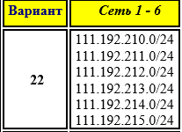

1. ***Реализуйте схему, аналогичной той, которая изображена на рисунке 1.   
   Подписать на схеме подсети (красный цвет). Сетевое оборудование подписать по правилам предыдущих лабораторных работ (черный цвет).***
2. ***Прежде, чем настраивать протокол OSPF, настройте интерфейсы маршрутизаторов и узлов. Интерфейсы узлов подписать на схеме (синий цвет).***

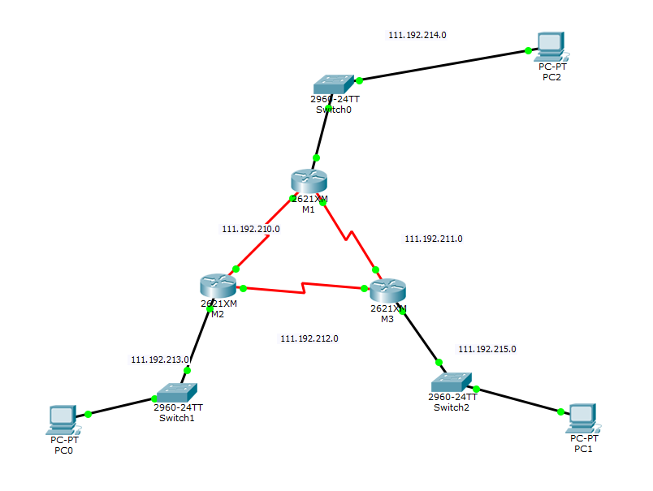

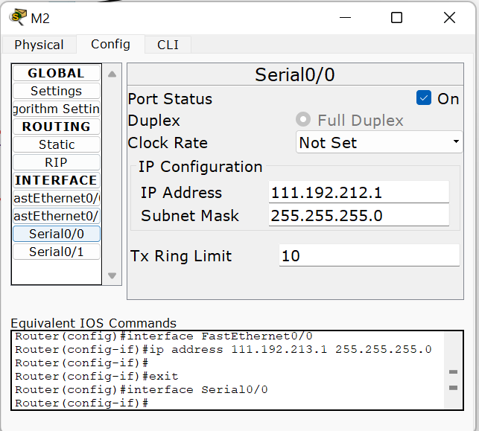

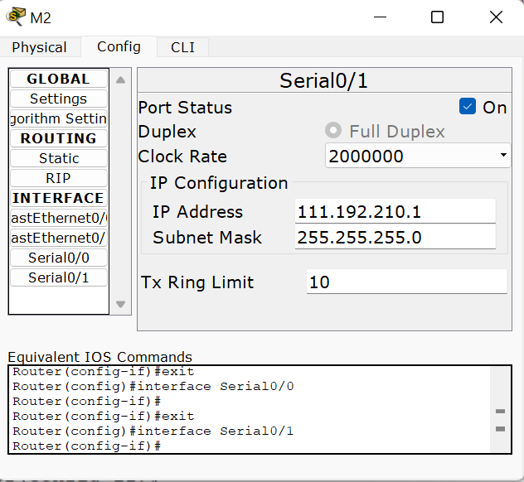

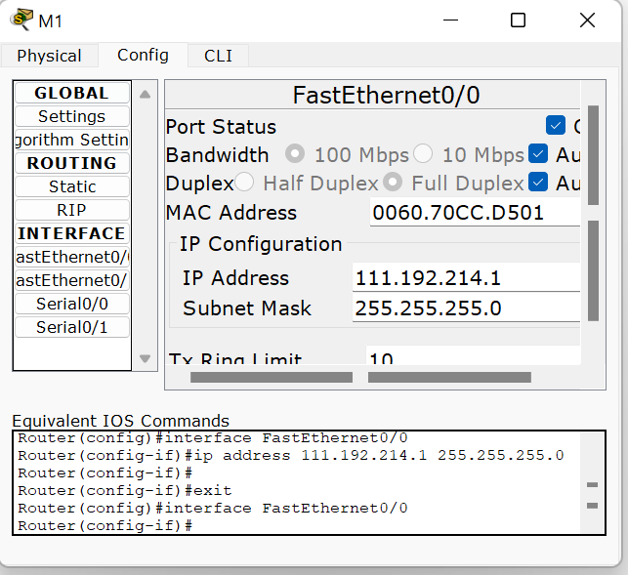

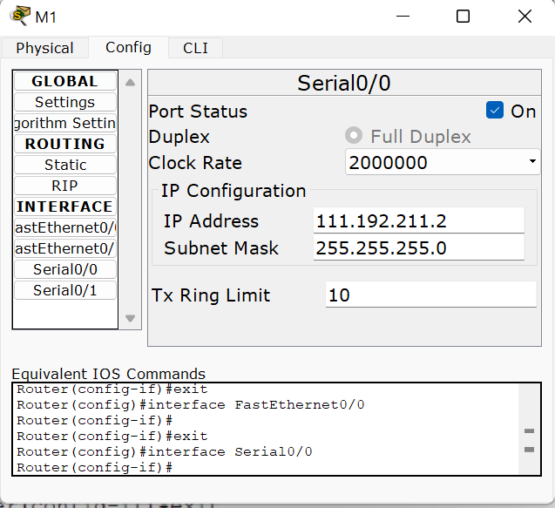

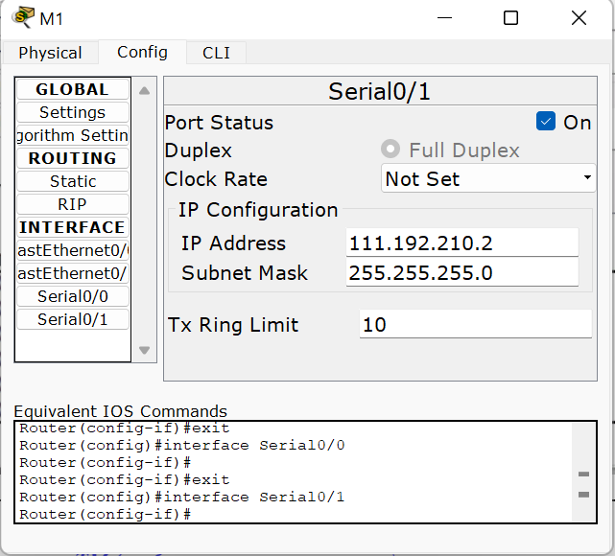

1. ***Получите все три ТМ (таблицы маршрутизации).   
   Прокомментируйте их содержимое.  
   На данный момент есть ли зависимость информации в ТМ от протокола маршрутизации.***

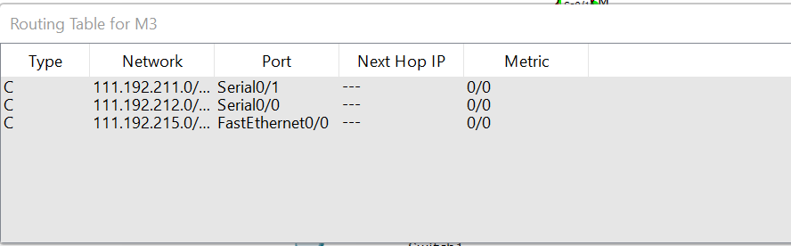

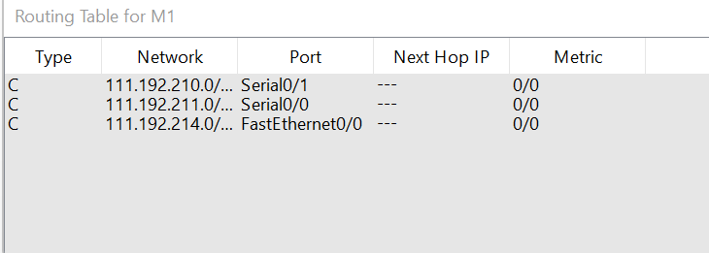

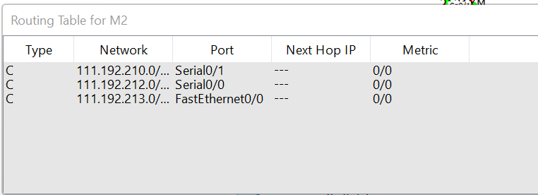

В данный момент информация в таблице на зависит от протокола маршрутизации

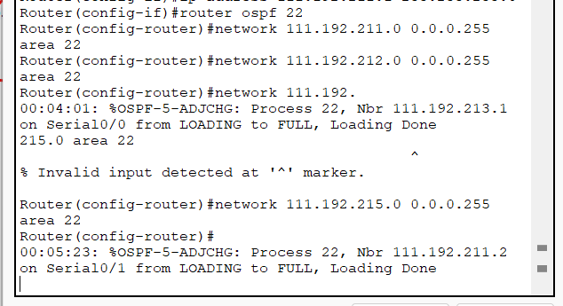

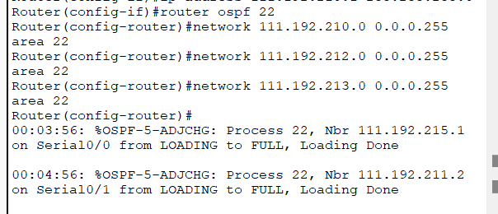

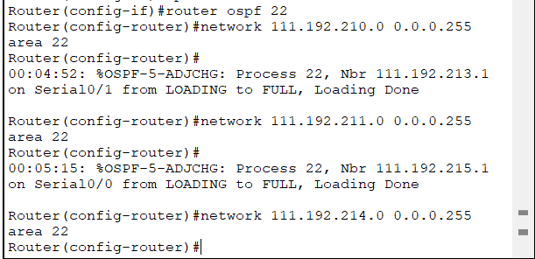

1. ***Настройте маршрутизацию OSPF на всех маршрутизаторах.   
   Задайте process-id и area-id – ваш номер варианта.  
   В чем состоит особенность нулевой зоны (области).***



1. ***Используйте команду show ip route на всех маршрутизаторах для проверки первоначальных таблиц маршрутизации.*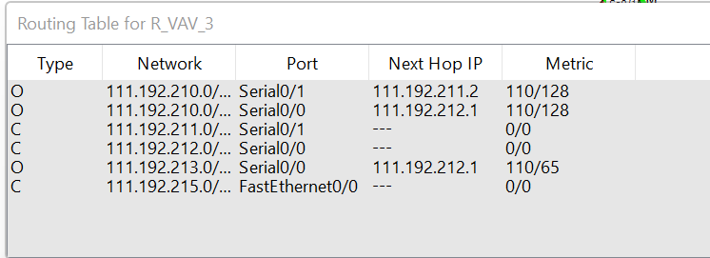**

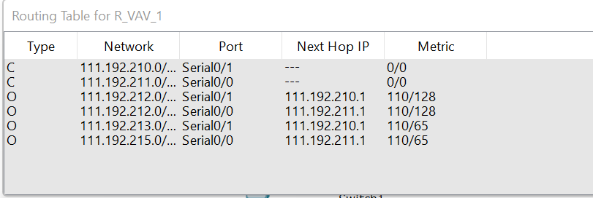

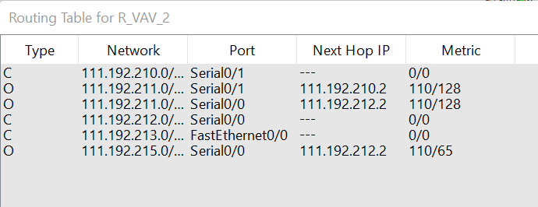

1. ***Что идентифицирует первый столбец в таблице маршрутизации ?***

Должны появиться примерно такие данные:

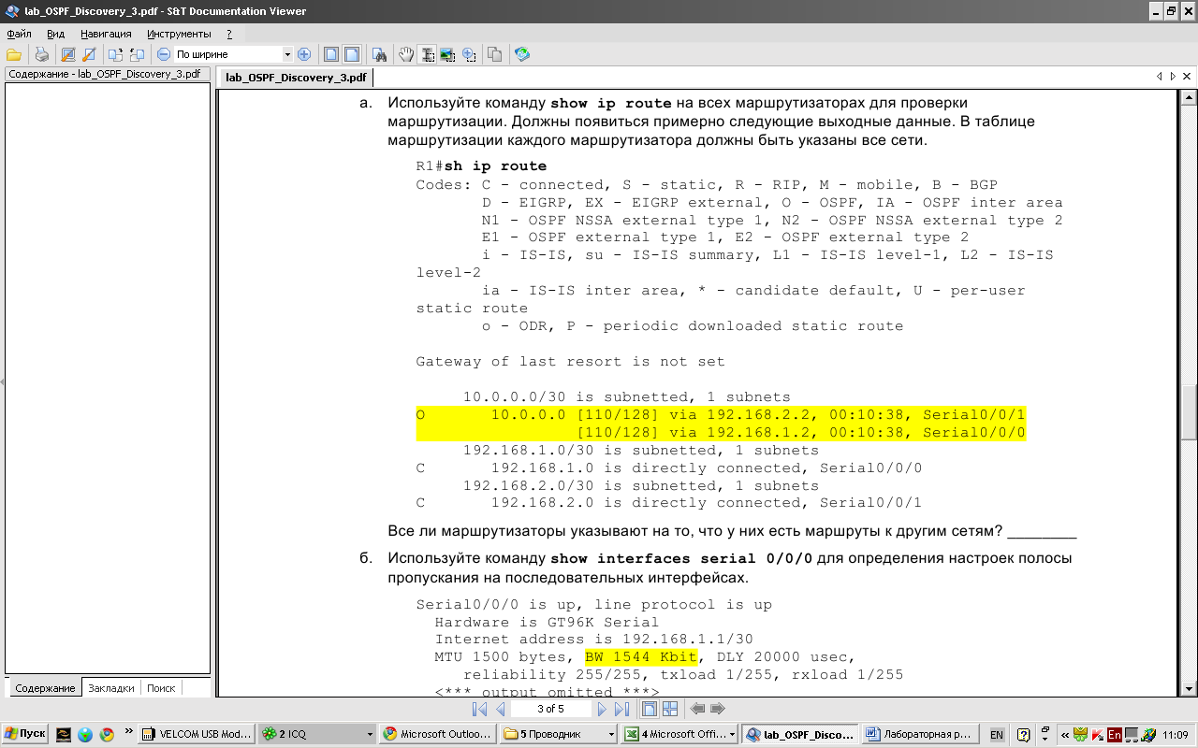

1. ***Как изменилось (или не изменилось) содержимое таблиц маршрутизации.   
   Сравните результаты выполнения пунктов 3 и 5 (что касается таблиц маршрутизации).***

В ТМ добавлены новые строки, в которых отображаются величины метрики, по которой OSPF производит маршрутизацию, отображается IP, соответствующий следующему хопу.

1. ***Определить ID всех маршрутизаторов в задании.   
   Использовать команду show ip protocols.   
   Также можно использовать команды show ip ospf или show ip ospf interface.***

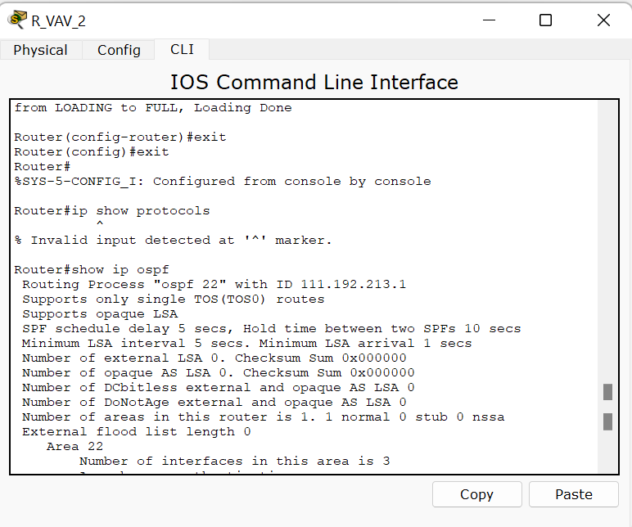

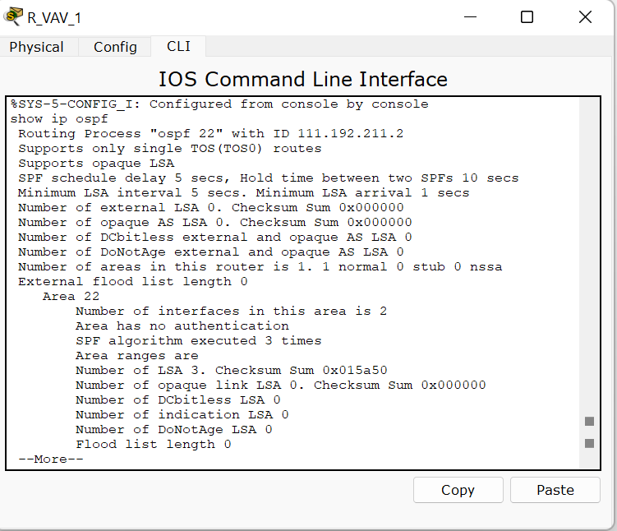

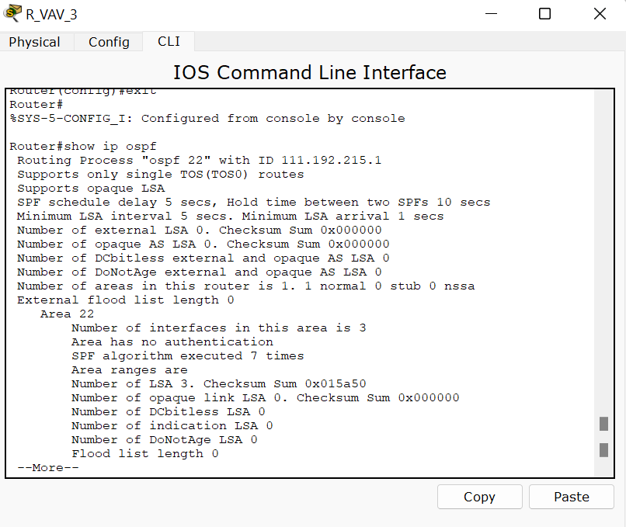

1. ***Говорят, что обычно в качестве ID выбирается максимальный активный   
   IP-адрес из всех его интерфейсов (убедиться или опровергнуть это). Дать ответ в вашем случае.  
   Заполнить таблицу***

|  |  |  |  |
| --- | --- | --- | --- |
| ***n/n*** | ***Маршрутизатор*** | ***Интерфейсы маршрутизатора*** | ***ID маршрутизатора*** |
| ***1*** | R_MEE1 | ***1) 111.192.214.1***  ***2) 111.192.210.2***  ***3)111.192.211.2*** | ***111.192.211.2*** |
| ***2*** | R_MEE2 | ***1) 111.192.213.1***  ***2) 111.192.210.1***  ***3)111.192.212.1*** | ***111.192.213.1*** |
| ***3*** | R_MEE3 | ***1) 111.192.215.1***  ***2) 111.192.212.2***  ***3)111.192.211.2*** | ***111.192.215.1*** |

1. ***Используйте команду show ip ospf neighbor для проверки отношений соседства.   
   Что такое отношения соседства. Какие вы знаете отношения соседства (статус).***

Down — начальное состояние процесса обнаружения соседей.

Init — состояние, в котором находится маршрутизатор, отправивший своему соседу hello и ожидающий от него ответного hello

Two-way — при получении ответных hello маршрутизатор должен увидеть в них свой RID в списке соседей. Если это так, то он устанавливает отношения и переходит в состояние two-way

Exstart — маршрутизаторы определяют Master/Slave отношения на основании Router ID.

Exchange — маршрутизаторы посылают друг другу database description пакеты (DD) с информацией о сетях, содержащихся в их собственной LSDB

***Прокомментировать значения в столбцах ТМ***

Состояние смежности, или Adjacency, — взаимосвязь между определенными соседними маршрутизаторами для обмена информацией о маршрутах.

1. ***Используйте команду ip ospf cost для изменения стоимости на последовательном интерфейсе.   
   Какой смысл понятия – стоимость.***

Протокол маршрутизации OSPF в качестве метрики использует стоимость (cost). Метрика протокола OSPF базируются на пропускной способности соединения bandwidth. Алгоритм протокола рассчитывает суммарное значение стоимости всех соединений через сеть. Меньшее значение указывает лучший маршрут. ***Какие Вы знаете метрики протокола OSPF***

1. ***Изменить стоимость у R1: s0/1 → 2000***
2. ***Используйте команду show ip ospf interface для определения текущей стоимости обоих последовательных интерфейсов маршрутизатора R1.   
   Выделить на скриншоте измененную стоимость.***

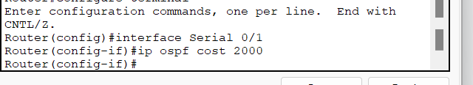

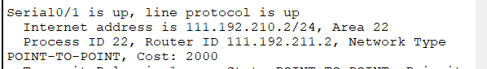



1. ***Используя команды ping, traceroute или инструмент пакета моделирования проверить взаимодостижимость всех узлов пользователей.***

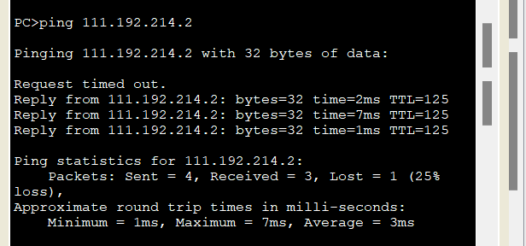

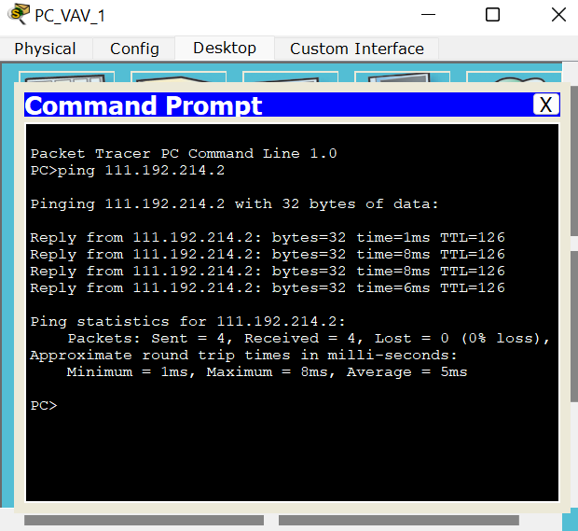

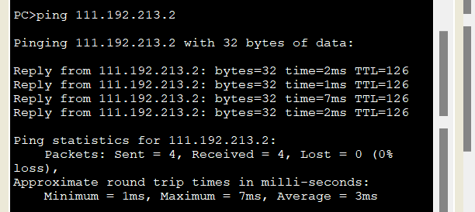

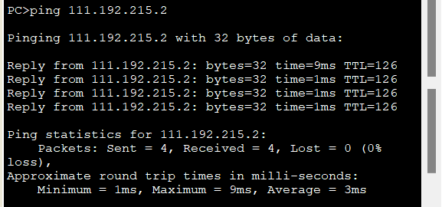



1. ***Выдать скриншоты таблиц маршрутизации (старые) каждого из трех маршрутизаторов.  
   Отключить порт s0/1 у маршрутизатора R3.   
   Проверить взаимодостижимость всех узлов пользователей после отключения порта s0/1 у маршрутизатора R3.   
   Выдать опять скриншоты (уже новых) таблиц маршрутизации.   
   Проанализировать (на что обратили внимание ?) и прокомментировать старые и новые таблицы маршрутизации. Разрешается выдать таблицы маршрутизации, используя и такой инструмент пакета как на рисунке в лабе №110 (лупа).   
   Выбор инструмента за Вами.***

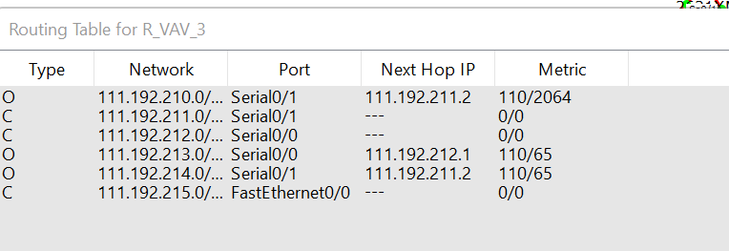

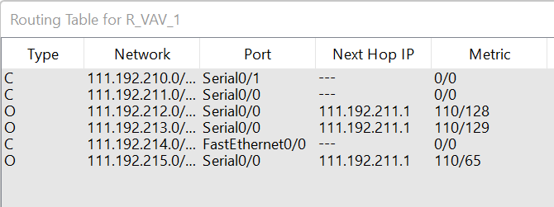

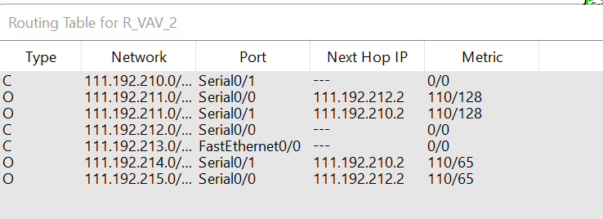

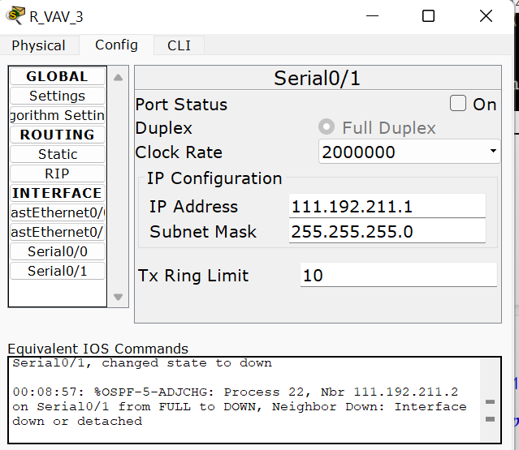

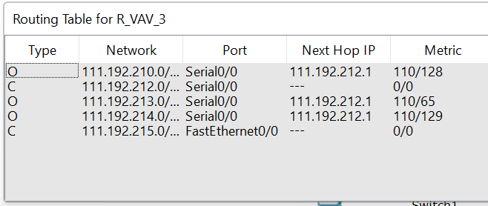

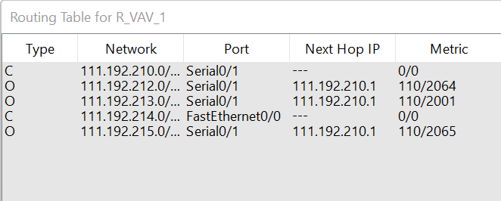

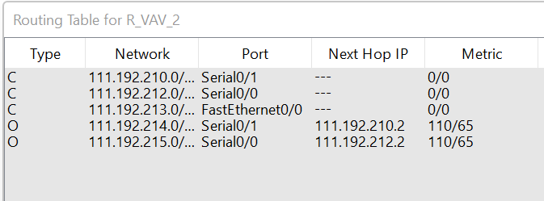

|  |
| --- |
|  |

# 2. Задание №2. Мини коллоквиум

1. ***Взять лист (листы) бумаги, написать ручками ответ в читабельном виде, сфотографировать и вставить фото (рекомендую в формате jpeg) в отчет, отвечая на два вопроса мини-коллоквиума.   
   (Повторяю небрежно подготовленные и плохо читаемые ответы проверять не будем!)  
   В самом начале письменного ответа впишите номер варианта, номер группы, свою ФИО и свою подпись. затем вопрос из задания.***
2. ***Согласно варианту задания ответить на вопрос* *мини коллоквиума из раздела 8.***

**Вставить вопрос и**

**ответ на вопрос**